


SÍRFELIRATOK

1571

A hűséges jó társ
És jó édesanya,
Magyari Istvánné,
Szül. Sütő Mária
Nyugszik itt e sírba.

1572

Felső Debreczi Dániel.
Az szorgalmatos gazda,
Erkölcsös hosszú élete után
Ide szállt nyugovóra.
1812–1894.

1573

Itt egy szorgalmatos
Hű társ és jó apa
Végső hosszú álmát
E sirba alussza.
Szász Elek élt 65 évet.
Meghalt 1895.
1574

Olaszország adta a végnyugvóhelyet,
Melybe idegen kéz oly korán temetett.
Elvittük jó szülénk örömét a földbe,
Körösi Nagy Tamás s testvérem, Nagy Imre.

*

A sírkövet állíttatta
özv. Nagy Tamásné szül. Dancs Juliánna.

(1571–1574. Csomakőrös, református temető. –
1936. Debreczi Sándor)

1575

Tekints e sírkőre,
Emlékezetem jelére.
Mert ti is mind ide juttok,
Ha boldogul meghalhattok.
Én, Küss József, amíg éltem,
Minden embert megbecsültem.
Azért boldog volt halálom,
Válásom nem sajnálom.
Két gyermekem hátrahagytam,
Harmadikat (olvashatatlan).
62 éves koromba
Tétettem e sötét sírba,
1886-ba.1

(Sepsibesenyő, református temető. –
1932. Konsza Samu)

1576

Kisded Damó Ferenc valék,
Míg e világon csak 22 napot élék,
De ím e sír befede.
1577

E sírban nyugszom atyámmal
A feltámadásig. Testvéreim, éljetek
Boldogul anyámmal.

(1576–1577. Lisznyó, református temető.–
1930. Barabás Mihály)

1578

Meg ne háborítsd e csöndet,
Mely e sír körül lebeg,
Itt egy édes, jó anyának
Fáradt teste szendereg.
Szőcs Dánielné Nagy Anna
Volt e földön a neve,
Ezernyolcszázötvenegyben
Tétetett e sírba le.
Negyvennégy éves korában
Hunyt el élte fáklyája,
Gyermekei szent érzéssel
Emlékeznek reája.
Anna, Mihály és Dániel
Emeltették e követ,
Kívánván, hogy csend és béke
Honoljon sírja felett.
1869.

1579

Itt nyugszik e sírba
Hét gyermeknek atyja,
Ez árnyékvilágból
Boldogul kimúla.
Molnár Mihály neve,
59 évre
Terjedt földi élte.
Nyugodjál csendesen,
Bírjad az egeket,
Mert csendesen tölténk
Huszonnyolc éveket.
1861.
1580

Nagy Izrael nyugszik
Ez egyszerű sirgödörben.
Hű polgár és jó férj vala,
Kár, hogy ily korán elhala.

(1578–1580. Kézdivásárhely,
református temető. –
1936. Müller József)

1581

Hideg koporsóba zárt be
Az enyészet téged,
De könny, kegyelem s szeretet
Hűn őrzi emléked.
1861.

1582

Utas, állj meg, és sóhajtva
Nézz e sírnak halmára,
E szürkülő életnek
Itt van végső határa.
Jó gyermekem, szép reményem,
Nagy Károly nyugoszik itt,
E sírkereszt fedi az ő
Elhervadt kis részeit.

(1581–1582. Kézdivásárhely,
római katolikus temető. –
1936. Müller József)

1583

Pro patria.
Ifj. Benedek Sándor
1925–1944.
A hazáért halt meg,
Panaszunk hát nincsen.
Áldassék az Isten.

(Nagybacon, református temető. –
1947. Konsza Samu)
1584

Megpróbáltam az életet
A világ bús tengerén,
Mentve vagyok kínjaimtól,
Nyugszom sírom fenekén.
Nagy Sándor
sz. 1868. ápr. 26. meghalt 194...
Bánatimba, fájdalmamba
Nyugszom itt e sírhalomba.

(Középajta, református temető. –
1948. Szabó Sándor)

1585

Állj meg, utazó, tekints ezen kőre.
Gondold meg, hogy te is így jársz jövendőbe.
Ki ez alatt nyugszik, hidd el, volt ártatlan,
Mégis az halál volt hozzá irgalmatlan.
Kováts Mihály nője, Olosz Zsuzsa.
Hív társam és gyermekim, kik síromnál megálltok,
Isten hozzátok!
49 éves kort. 1896. Április 5-dik. 28 év páros élet.

(Kovászna, római katolikus temető. –
1948. Vén Árpád)

1586

Ember, fájdalommal nézz e sírhalomra,
Itt Gidófalvi László végálmát alussza.
Egy fegyver oltá el élete fáklyáját,
Ártatlanul végzé el földi pályáját.
(1866.)

1587

Szilvási Lajos volt a nevem,
Nézd, a halál hogy bánt velem.
Azt tett Isten, amit akart,
E gyászos sír már betakart.
(1902.)
1588

Kádár Mózes volt a nevem,
1856-ba születtem.
Árván s szigorún felnőttem,
S méges utóbb szerencsétlen lettem.
Párommal 15 évet éltem.
S azzal a halál prédája lettem.
1892. október 15-én élhető létemben
Cséplőgép éltemet bévégezte,
Nőmnek s 4 neveletlen gyermekemnek
Nagy bánatot tettem.

1589

E sírba szendereg Szabó Pálnak pora,
Kinek élte virága 8 napokig virula,
S elhervada, de a mennybe várja.
Kedves szüleit hogy viszontlássa.
24-ik szept. 1864.

(1586–1589. Sepsiszentkirály, református temető. –
1948. Kovács József)

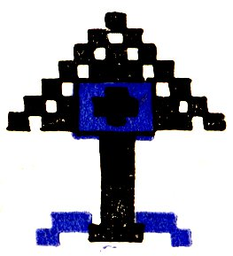

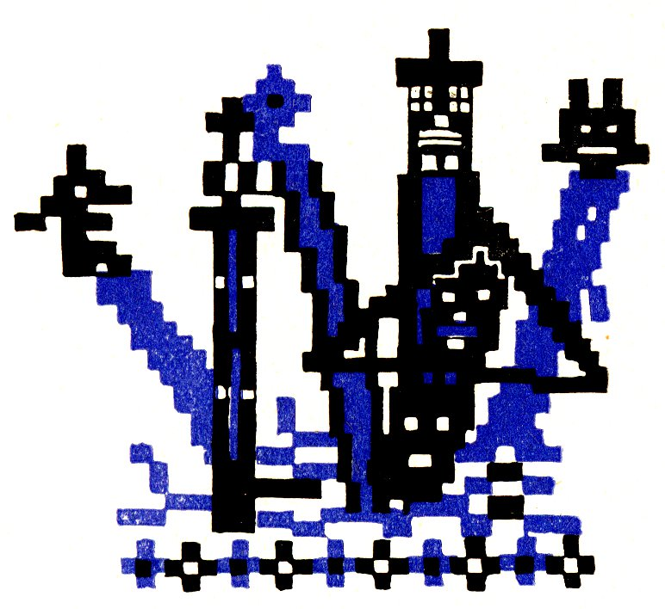

TRÉFÁS SÍRFELIRATOK

1590

Addig köté a koszorút másnak,
Míg neki is béharangozának.
Kertészség vala a tudománya,
Ide tevé élete virága.

1591

A jóból is a sok megárt,
Bizonyítja Kovács Menyhárt.
Mézet falt, mit készít darázs,
S megölte a hascsikarás.

1592

Aki ezt a fejfát nézi,
Tudja meg, bogy Susták Trézsi
Háton fekve itt azt kéri,
Hogy bűnéért majdan néki
Bocsásson meg a mennybéli.
1593

Alszik a vén Dobolyi,
Vén volt ő, nem tavalyi.
Italosos ember volt,
S hogy megholt, egy szót sem szólt.

1594

Amíg építéd a gátot,
Látál egy kis jó világot.
Megszakadt a szíved s a gát,
Szervusz világ, jóéjszakát.

1595

Asztalos Gizella fekszik itt
E magányos sírba temetve.
Először történik meg vele,
Hogy senki sem fekszik mellette.

1596

A tűzhelynél állott, keverve a rántást,
Amikor a halál tőn rajta egy rántást.

1597

Bocs Feri volt a nevem,
Anyám szavát megszegtem.
Szilvát ettem éhomra,
S elnyele a föld gyomra.

1598

Ejnye, komám, Kanál Vendel,
Hogy elbánt a halál kenddel.
Dehát az már régi divat,
Hogy így jár, kit az Úr hivat.
1599

Elbúcsúzott Nős László örökre,
Áldás e rögökre!

1600

Ennek a sírnak a mélységes fenekén
Alszik Péter Antal a saját fenekén.

1601

E sírhantból Orbók Sándor
Panaszra kél hozzád, vándor.
Most is kesereg a lelkem,
Hogy halálom vízben leltem.
Hogy nem a bor, de víz árja
Rántott a sír vánkosára.

1602

E tölgyfának árnyékában
Hős Saláta Imrének
Nyugszik teste a sírjában,
Vége dicső létének.
Ő volt, aki elöl ment,
Ha hátrált a regiment.

1603

Földes István búzáját
Éppen asztagba rakatta,
Amikor a rideg halál
Orvul őt learatta.

1604

Hat gyermeknek adtam,
Míg éltem, életet,
De halálom miatt
Többnek nem lehetett.
1605

Hosszú, zajos élet után
Itt pihent meg Száva Stefán.
Körülveszi most a béke,
Nem üldözi felesége.

1606

Ide tették Tajték Mihályt,
Életében pipát csinált.
De ütött az órája,
S kialudt a pipája.

1607

Itt aluszik Varga Pál,
Kit nem kímélt a halál.
Éle hatvan esztendőt,
Kalapos volt azelőtt.

1608

Itten nyugszik Balog Döme,
Ráesett a malom köve.
Mire észrevette volna,
Holtan mászott ki alóla.
Eleget járt a lábán,
Most nyugoszik a hátán.

1609

Itt nyugszik egy atyánkfia,
Bőrös Mihály csizmadia.
Jól kezelte kaptafáját,
S Sárit, kedves életpárját.

1610

Itt nyugszik egy kéményseprő,
Akit megölt a borseprő,
Mert berúgott keményen,
S kiugrott a kéményen.
1611

Itt nyugszik egy kis Ökröcske,
Ökör András gyermeke.
Az Úristen nem engedte,
Hogy Ökör váljék belőle.

1612

Itt nyugszik Gál Mátyás.
A nagy kolerában érte utol a halál,
Mikor a templom tetejéről leesett.

1613

Itt nyugszik Imre Gábor a falun kívül,
A falu is nyugszik nála nélkül.
Meghala végre valahára,
Az egész falu kívánságára.

1614

Itt nyugszik Jó Lina.
Mert férje nem vala,
Siratja két fia.

1615

Itt nyugszik Kis Ádám,
De hangot nem ád ám,
Mert szegény Kis Ádám
Meghalt egy nagy ládán
Ez év januárján,
Az saját bundáján.

1616

Itt nyugszik Oltean Petru.
Belefulladt az Oltba,
Holttestét máig sem találták meg.
1617

Itt nyugszik Szűcs Kata,
Erényes szűz leány.
Siratja egyetlen
Kicsi fia, Mihály.

1618

Itt nyugszik Vas Lidi,
Kedves kis unokám.
Ezt a fejfát neki
Csinálta a komám.

1619

Jó szomszédom vala Pál,
Csakhogy mindég kalapál.
Egyszer csak meghala Pál,
Többé már nem kalapál.
Rá van írva: vala Pál.

1620

Kegyetlen halál,
De nyakon csapál.
Lásd, itt nyugszom már,
Én, Fekete Pál.

1621

Ki az Úrral zsörtöl, perel,
Úgy jár, mint én, Csata Etel.
Párbajra hívtam az eget,
S én húztam a rövidebbet.

1622

Ki e sírban nyugszik kék ingbe, gatyába,
Negyven esztendőt volt Kabának gulyása.
Ismerte a község apraja és nagyja,
Azért nincs is neve ide kifaragva.
1623

Kis Ferikét csalogatta érett körte,
Fára mászott, leesett s a nyakát törte.

1624

Kocsis volt Víg András, amíg éle,
Most már az égiek kocsikáznak véle.

1625

Kovács Imrének nehéz vala a válás,
Itt lészen neki majd az örök tanyázás.
Ötven éves korban lett a temetése,
S hűséges nejétől békés pihenése.

1626

Látta nagy Napoleon fertelmes seregét,
Ette a nagy inség keserű kenyerét.
Az nagy döghalál is neki meg nem árta,
Egészségbe hótt meg, mikor nem is várta.

1627

Még szeredán este vigan ette a tököt,
Szegény mégsem érte meg a csütörtököt.

1628

Mérges volt a komám tavaly nyárba,
S a fejszéjét a lovához vágta.
A ló helyett fejemet találta,
S a ló helyett így mentem halálba.

1629

Milyen mérges a halálnak ujja,
Csoma Tamás azt most itten fújja.
1630

Nekem, Pricsák Pálnak, szomorú sors juta
Herélt lovam hátán ütött meg a guta.
Sirat feleségem s hét apátlan árvám,
Titeket, halandók, kíméljen e járvány.

1631

Nem jó a legénynek fokossal járnia,
Te mondád, jó néném, Bodó Amália.
Azzal verték fejbe öcséd, Bodó Gergelyt,
Bár a kezdet engem, a néhait terhelt.

1632

Pincém, kamrám tele,
Elég volna fele.
De mit érek vele,
Ha a halál szele
Ide beszelele.

1633

Rövid az élet, rövid volt a tied is.
Életedben állította feleséged, Máris.

1634

Szófogadó nem valék,
Meg is vert érte az ég.
Felültem egy bihalra,
S most itt fekszem meghalva.

1635

Trombitált az arkangyal,
Végsőt szusszant Nagy Antal,
S befedék e sírhanttal.
1636

Vala nevem Bodó Ferke,
Elnézésből vertek fejbe.
Mert hát akik nekem estek,
Zöld Pistára leselkedték.
Leütének engem végül,
S így haltam meg szívességből.

1637

Varga András zsendelyezett,
Lesíkult s fejére esett.
A kő, melyre esett vala,
Fejénél keményebb vala.
Kiloccsana kevés agya,
S András uram beléhala.

1638

Vége Víg Andrásnak,
Mert neki sírt ásnak.
Ma ásnak Andrásnak,
Holnap ásnak másnak.

(1590–1638. Hidvég. –
1939. Kövesdi Boér Tamás)

1639

Itt nyugszik Fazakas Gyurka.
A ló úgy ágyékon rúgta,
Itt van most róla a nyugta.

(Hidvég. – 1938. Györbíró Ferenc)

1640

Hogy az ember por és hamu,
Bizonyítja Kernács Samu.
1641

Itt nyugszik Tót Áron,
Ki volt sok vásáron.
Addig csereberélt,
Míg egy ló, egy herélt
Úgy ágyékon rúgta,
Itt van róla a nyugta.

(1640–1641. Nagyajta. –
1937. Dezső Tibor)

1642

Itt nyugszik Pesti,
Ki a sírból les ki.
Nem kell neki túróscsusza,
Mert már rég a sirba csúsza.

(Nagyajta. – 1933. Kovács Zoltán)

1643

Bánatimban, fájdalmimban
Nyugszom itt e sírhalomban.

1644

Oh keresztyén, mit hogy gondolsz,
Megölt a sok szilvásgombóc.

(1643–1644. Nagyajta. –
1948. Kisgyörgy Árpád)

1645

Nagyot pukkant a gyufagyár,
Esett benne sok ezer kár.
Basa Tamás éppen akkor
Sétált ott a múlt tavaszkor.
Egy kő esett a fejére,
Ő meg attól tenyerére,
S mire felállhatott volna,
Már benn volt a koporsóba.

(Lisznyó. – 1936. Barabás Mihály)
1646

Itt nyugszik Kiss János.
Született Bitán,
S meghalt az akasztófán.

(Bita. – 1937. Demeter Sándor)

1647

Itt nyugszik Magyarósi Mária a hátán,
Hogy el ne vigye a sátán.

(Sepsiszentkirály. – 1936. Blaskó Anna)

1648

Itt nyugszik Magyarósi József uram a hátán,
Áhítozik Jézusa után,
Hogy majd a feltámadás napján
El ne kapja a sátán.

(Fotosmartonos. – 1932. Bagoly Lajos)

1649

Boldogan halt Bálint Vince,
Ivás közben rogyott rá a földes pince.

1650

Borbély vala, amíg éle,
Egyszer önképén metéle.
Megbicsaklott kése éle,
S keresztül metszé a gégét.
Három árva sírja végét,
Másnap levették a cégét.

(1649–1650. Kézdivásárhely. –
1947. Adorjány Adorján)
1651

Itt nyugszik az Úrban Koleszár Sebestyén,
Nem vágtató paripa gázola át testén.
Béfulladt a mocsár közepébe,
Így hala meg vízi betegségbe.

1652

Itt nyugszik Csorba.
Disznótorba verték orrba
Tizennyolc éves korba.

1653

Itt nyugszik kis Kovács Ferkó,
Kit agyonrúgott egy pejkó.
János volt a neve szegény szánandónak,
Csak a vers kedvéért íratott Ferkónak.

1654

Itt nyugszik Pál Zsigmond,
Kihűlt már a keble.
Meghótt biz őkelme,
Mert kéntelen volt vele.

1655

Karacs Bandi volt a nevem,
Hat esztendőt alig éltem.
Paszulyt dugtak az orromba,
Így hóttam meg kis koromba.

1656

Mihály András volt a nevem,
Amíg éltem.
Mikor nem reméltem,
A hídról leestem,
S a nyakamat szegtem.
Isten bocsássa bűnöm.
Aki részeg, otthon üljön.
1657

Szófogadó nem valék,
Meg is vert érte az ég.
Szilvát ettem éhomra,
S elnyelt a föld éhgyomra.

1658

E sírboltba nyugszik Csorba.
Ifjú korba verték orrba
Disznótorba,
Így hullt porba.

1659

Itt nyugszik Csorba,
Kit tizennyolc éves korba
Vertek orrba disznótorba.
Lehulla a porba,
Bétevék a sírba.

1660

Itt nyugszik Kis Annuska.

*

Csinálta a keresztapja.1

1661

Itt nyugszik Puki Pál,
Huszonkilenc éves,
Rászakadt a méhes.
Ilyenképpen vágta képen
A mestergerenda.
Áldás poraira.
1662

Itt nyugszik Szilveszter Jankó,
Meghalt egy nagy szilvamagtól.
Lenyelte s ez volt a holta,
Bár szegény kiköpte volna.

1663

Kovács László volt a nevem.
Né, a halál hogy bánt velem!

1664

Szűzön tért sírjába a jámbor Nagy Zsuzska.
Siratják fiai: Pista, Sándor, Gyurka.

(1651–1664. Kézdimárkosfalva. – 1937. Demes József)

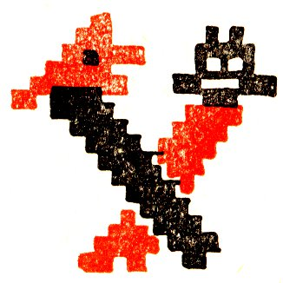

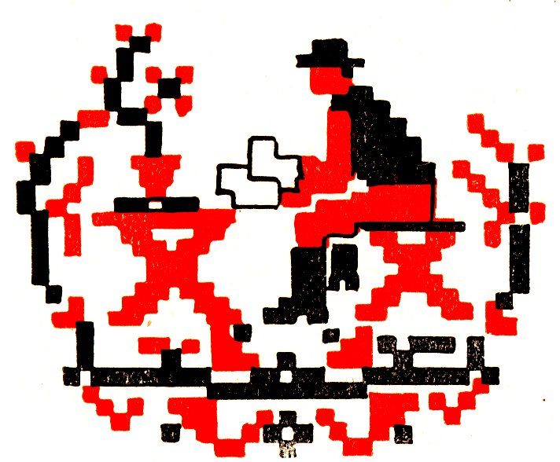

LEVELEK

1665

SZERELMES VERS

Jaj, de nagy fájdalmat kell érted szenvednem,
Megvallom tenéked, szeretett kedvesem,
Hogy még álmaimat sem végzem csendesen,
Még akkor is te vagy egyedül eszemben.
Kevés nyugodalmát szívemnek zavarja
A te forró szíved kemény dobogása.
Bár engemet lábam akármerre viszen,
De keblembe téged el nem felejt szívem.
Bárha elmegyek is messze tőled innen,
Túl a nagy vizeken, túl a tengereken,
Még ott is előttem lebegsz, te kedvesem,
Kedves szavaidat el nem felejthetem.
Ki tudná leírni azon keserveket,
Miket az én szívem teérted szenvedett?
Egyedül az egek dicső nagy Istene,
Ki minden kesergő szív engesztelője.
Ha fájós szívemet magadévá teszed,
Áldjon meg az Isten, áldjon meg az eged.
Áldja meg, kedvesem, a te jó szívedet,
Áldja meg mindenkor minden lépésedet.
Hű szeretőd írta mindezeket.
1666

MÁS

Erdővidékében nőtt egy szép viloja,
Püspökladány a kert, amelyben plántálta
Egy kertész, amelynek gondviselésében
A kis gyönge virág föl is növe szépen.
Sok rózsa, viloja vele nem érkeze,1
Ha mindegyik színét bár megkettőztesse,
Mert csak ez mondatik nekem szép virágnak,
Ezüstnél, aranynál is drágább jószágnak.
Te vagy az én szívem egyetlen reménye,
Mert náladnál anya szebbet nem szülhete.
Olyan vagy, mint ama szép kinyílt viloja,
Amely minden szívet magához csábíta.
Én is vagyok pedig e kertben egy rózsa,
De hervadni kezdek már szép árnyékodba.
Ne haragudj azért, hogy már elhervadok,
Mert szép vilojaszál, érted majd meghalok.
Hidegek követik a szép meleg nyarat,
Elhervasztja ősszel a szép virágokat.
Úgy én is, mióta téged megláttalak,
Szívembe örökre téged bézártalak.

1667

MÁS

Fogadd el, óh kérlek, ezen levelemet,
Melyet tiszta szívből ajánlok tenéked.
Írj mássát, ha lehet, tiszta szívből, rózsám,
Ne vess meg engemet, ne legyél mostohám.
Bánatos szívemet vigasztald, kedvesem,
Virágoztasd bennem és benned szerelmem.
Ezzel elbocsátom levelem útjára,
Bús szívem tetőled vigasztalást várna.
Százezer csókot vet szám gyönge ajkadra,
Szólj hát csak egyet is vigasztalásomra.
1668

VÁLASZ A KEDVESNEK

K(eresztes] A(mália]

A tudósító soraidat megkaptam,
Melyet örömtelve, szívesen olvastam.
Írok mássát, kedvesem, gyorson,
Melyet szívem diktál titkoson.
Írom levelemet e gyors kezeimmel,
Rakom betűimet a pennám hegyivel.
Gondolom versemet bánatos szívemmel,
Be is pecsételem piros pecsétemmel.
Nem tehetek róla, ha versem nem olyan,
Mint szívemből írni akarnám legottan.
Elfogódik a szív keblemben éretted,
Hogy nem lát a szemem, kedvesem, tégedet.
Még a jobb kezem is reszket a pennámon,
Kezemben pennám is reszket a papíron.
Amikor felveszem kezembe írómat,
Nem tudom, versemet hogy gondoljam jónak.
Meg vagyok, kedvesem, tetőled igézve,
A bánatos szívem tiédhez kötözve.
El vagyok hervadva, mint ősszel a virág,
Mikor a hidegek érintik kóróját.
Búnak hajtja fejét, hullatja levelét,
Arcom rózsája is elhagyta szép színét,
Mert az én elmémben setét kétség támad,
Azt dobogja szívem, meghalok utánad.
Szeretlek, szeretlek, én ne szeretnélek?
Mi volna nélküled szívemben az élet?

1669

MÁS

Szívem, galambom, Julacskám,
Jaj, de szeretlek igazán.
Megkaptam a leveledet,
Melyet küldött igaz szíved.
Megértettem soraidot,
Melyet adtál, jó szavadot,
Hogy szívedet más nem bírja,
Szívednek én leszek párja.
Szívem szíveddel egyezik,
Mint angyalok istent őrzik.
Ha már eddig kitartottál,
Igaz szót másnak nem adtál,
Maradjon meg én életem,
Mivel te vagy hű kedvesem,
Hű ölelő karjaiddal,
Hű ajakam ajakiddal.

Fogadd hát, kedvesem, ezen levelemet,
Melyet tiszta szívből ajállok teneked.

1670

MÁS VERS

Ugyan hogy kezdjem babámról,
Legkedvesebb virágomról?
Reszket kezem, alig írok,
Hogy nem látlak, azért sírok.
Kikönyöklök az ablakba,
Búsulok én galamb-módra.
Már rég nem láttam személyed,
Nem vagyok csalfa, ne véljed.
Repülj hozzám, mint a madár,
Tudom, nem vagyok csapodár.
Egésségem ugyan vagyon,
Mégis beteg vagyok nagyon.
Hol hűlök, hol melegülök,
Mivel öledben nem ülök.
Rólad sokszor gondolkozom,
Álmomban is álmadozom.
És ha rólad csak hírt hallok,
Örömömben megújulok.
Szívemet újító lélek,
Nálad nélkül búban élek.
Amíg megláthatlak téged,
Kívánok jó egészséget.
Az áldás rajtad újuljon,
Jó szerencse rád forduljon.
Télen, nyáron és tavaszon
Dolgodat kövesse haszon.
Hej, csak hamar oly nap lenne,
Melyben rózsám megölelne;
Az az óra áldott volna,
Melyben rózsám megcsókolna.
Azt hiszem, nem csalatkozom,
Te is szerettél, angyalom.
Nálad s nélküled e világ
Csupa földi nyomorúság.
Kitartom karomat széljel,
Ölellek hű emlékemmel,
A te szerető kedvesed,
N. N.

1671

MÁS VERS

Kedves, hű galambom, versemet így kezdem,
E néhány szót neked én pennámmal festem.
Meg ne utáld az én kevés soraimat,
Mert terajtad kívül szívem mást nem óhajt.
Azért vagyok, rózsám, gyászos az életben,
Hogy meg nem láthatlak téged személyedben.
Távol vagyok tőled, mint madár párjától,
Akit a sors messze vetett el egymástól.
De hogyha, kedvesem, egymást megláthatjuk,
Sűrű könnyeinket egymásra árasztjuk,
Búval telt szívünket akkor megújítjuk,
Gyere hát, csókolj meg! – ismét azt mondhatjuk.
És most elbocsátom hozzád levelemet,
Meglátod alatta, felírom nevemet.
Tehát vedd szívesen ezen soraimot,
Melyből megértheted bőven szándékimot,
Mert ha én nyughatnék szíved árnyékába,
Legboldogabb lennék a széles világba.
Vedd ezt a szűvedbe azért, hű kedvesem,
Így a szerelmedet te is tudasd velem.
Vallomásaimmal hogyha megsértnélek,
Ezen soraimba engedelmet kérek.
De szomorú szívem most is gondolkozik,
Síró madár módra hozzád óhajtozik.
Érdemeljen választ ezen néhány sorom,
Ne borítsd homályba kiderült hajnalom.
Örökös hűséggel levelem bézárom,
Melyre válaszodat égő szívvel várom.
Én, a te kedvesed,
N. N.
1672

MÁS

Könnyes szemmel két orcámat áztatom,
Hogy nem látlak, egyetlenegy galambom.
Gyere hozzám, vigasztalj meg engemet,
Mert a bánat, keserűség eltemet.
Hanem most én minden kérdésemben,
Amelyet óhajtok, minden lépésemben
Igyekezem azon, hogy haza juthatnék,
Még egyszer, galambom, hozzád elmehetnék.
Hanem az reménység engem azzal biztat,
Hogy talán még egyszer én téged meglátlak,
Mert hogyha az Isten elhozza az időt,
Tevéled, galambom, csak úgy, mint ezelőtt,
Ölelő karjaim közé szoríthatlak,
Éltem végeiglen el nem bocsátalak.
Mert bizonnyal mondom, fáj a szívem érted,
Azt gondolom sokszor, hogy minnyát megreped.
Már most isten hozzád, kedves hű galambom,
Levelemet ezzel én mostan bézárom.
Lábadnak lépését isten igazgassa,
Kezednek munkáját mindenben forgassa.

1673

MÁS

Szeretett reményem,
Sorod által tudósítasz engem,
Amelyből részt vettem, köszönettel vettem.
Viszont tudósítlak kevés soraimmal,
Kívánom, szívedet orvosoljad azzal.
Mert az én szívemet úgy megvigasztaltad,
Hogy sorait neki kinyilatkoztattad.
Nehéz a madárnak ágról ágra szállni,
Két hű igaz szívnek egymástól elválni.
Bárcsak lehetnék én szépen szóló madár,
Hogy föltalálhatnám az én kedves rózsám.
Ha szárnyon járhatnék, hogy haza repülnék,
A kedves rózsámmal egy pár szót szólanék.
Ha a Duna vizét könnyen átúszhatnám,
Úgy a kedves rózsám könnyen megláthatnám.
Ha odajuthatnék, hova szívem vágyik,
Akkor elhiszed, hogy igaz leszek holtig.
De szabad nem vagyok, hogy szabadon járnék,
Teveled, galambom, egy pár szót szólhatnék.
Ne gondold szívemet oly csalfának lenni,
Hogy terajtad kívül mást tudna szeretni.
Ne vess meg, reményem, fogadd el levelem,
Mert várom, valaha lehet ügyed velem.
Lehet még olyan nap és olyan pillanat,
Melyben, kedves rózsám, át is karolhatlak.
Hidd, nagyon búsulok, messze vagy, kedvesem,
Istent arra kérem, vigyen haza engem,
Hogy láthassalak meg még egyszer, kedvesem,
S kedvem a kedveddel bővön bétölthessem.

1674

MÁS

Óh, kedves galambom, szeretett kedvesem,
Tőlem elmaradott kedves szerelmesem.
Kívánok én néked friss jó egészséget,
Istennek áldását, csendes békességet.
Szíved szerelméért az Isten éltessen,
Szerencsés napokot véled szemléltessen.
Ezen kívánatom, rózsám, vedd jó néven,
Találhasson téged friss, jó egészségben.
Fogadd el, kedvesem, pennámnak írását,
Kezemmel kirajzolt szívem zokogását.
Óh, halld meg szívemnek sűrű sóhajtását,
S a szememből sok bús könnyeim hullását.
Mert nincs nyugodalma, rózsám, a szívemnek,
Mindennap könnyeim hulldogálnak érted.
Gyászba járok érted, könnyeket hullatok,
Most, galambom, érted sokat gondolkozok.
Szeretlek szívemből még most is, mondhatom,
Noha mások előtt kellett is tagadnom.
1675

BÚCSÚ KEDVESEMTŐL

Életem gyászára felnőtt szép virágom,
Akitől én mostan végképpen búcsúzom.
Halljad búcsúzásom, miképpen számlálom
A te hibáidat; eképpen megmondom.
Tudod-e, mikor azt fogadtad volt, szívem,
Hogy léssz igaz hívem,
És jóindulatú mindenkor ügyemben?
Te mégis mindenütt kétszínséggel jártál,
Cégéres nevekkel engemet csúfoltál,
S már jelentették, hogy szívedből kizártál.
Ezért a szerencse veled ellenkezzék,
A tenger szalagba hajad megütközzék,
Aki téged sajnál, még az is vétkezzék.
Ahova akarod, oda ne érkezzél,
Sírjanak szemeid, ha jársz hozzám közél,
Az legyen gyötrelmed, amit nem is remélsz,
Nyakig essél belé, mitől legjobban félsz,
Arcádon könnyeid folyjanak, amíg élsz.
És a fényes napnak ragyogó sugára
Soha rá ne süssön házad ablakára.
Valahány szál fű nőtt mezőnk határára,
Annyi bánat szálljon szíved fájdalmára.
Énellenem csúfos álnok szavaidért
Verjen meg az Isten sok hamisságidért,
Ártatlan fejemhez mert kegyetlen voltál,
És szabad éltemtől eképpen megfosztál.
Vesszen el a híred tisztessége néked,
Soha békességed ne legyen s víg élted.
Előtted a föld is mélyen meghasadjon,
Legmagasabb Etna hegye rád áradjon.
Amíg élek, néked én jót nem kívánok.
Így kívánom a hozzám való hűséged
Megköszönni néked, hív kötelességed.
S ha szemedre hányom álnok kétszínséged,
Tudom, meg nem bántom azzal tisztességed.
Ha búcsúzásom nem jól volna felőled,
Mellyel most búcsúzni akarok tetőled,
Kívánom, minden jó búcsúzzék el tőled,
Még a fényes nap is bújjék el előled.
Arcád a könnyektől száraz sose legyen,

Szobád a bőcsűtől meg ne menekedjen.
Ennek már most vége, vége, vége van,
A mü szerelmünk közt nagy baj, sok baj van.

Írta egy nagybaconi katona1 a feketehalmi kaszárnyában 1876. március
12-én, egy vasárnap délután.

(1665–1675. Nagybacon, kéziratos katonakönyv 1876-ból. – 1927. Konsza Samu)

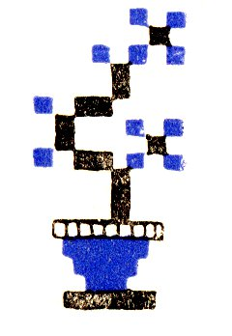

1 A folytatása hiányzik, mert a földbe süllyedt sírkőről nem lehetett leolvasni.
1 Ti. a fejfát.
1 Vele nem érkeze: nem ért fel véle, nem vetekedhetett véle.
1 Konsza Samu édesapja, Konsza Sámuel (1854–1934).

